«НАЦИОНАЛЬНЫЙ ИССЛЕДОВАТЕЛЬСКИЙ УНИВЕРСИТЕТ «МОСКОВСКИЙ ЭНЕРГЕТИЧЕСКИЙ ИНСТИТУТ»
Кафедра радиоэлектронных комплексов и систем

Лабораторная работа №3
«МЕТОДЫ ИЗМЕРЕНИЙ ОСНОВНЫХ ПАРАМЕТРОВ
УСИЛИТЕЛЕЙ ВЫСОКОЧАСТОТНОГО ДИАПАЗОНА»
по курсу
«Устройства приема и обработки сигналов»

Студент: Евсинейкин С.И.
Бригада №1
Группа: ЭР-21-22
Преподаватель: Фролов Д.А.

Москва 2026

ЦЕЛЬ РАБОТЫ
- измерение коэффициентов усиления и развязки (коэффициент передачи от выхода ко входу) усилителя с помощью генератора сигналов и анализатора спектра;
- измерение коэффициента шума усилителя с помощью генератора сигналов и анализатора спектра;
- измерение модуля коэффициента отражения по входу и выходу усилителя с помощью генератора сигналов, анализатора спектра и направленного ответвителя;
- измерение точки децибельной компрессии ($P_{1dB}$) усилителя с помощью генератора сигналов и анализатора спектра;
- измерение точки пересечения по интермодуляции 3-го порядка (IP3) усилителя с помощью двух генераторов сигналов, делителя мощности и анализатора спектра;
- оценка погрешности измерений в результате влияния несогласованных элементов измерительного тракта и параметров подаваемого сигнала.
ПОДГОТОВКА К ЛАБОРАТОРНОЙ РАБОТЕ
- Продумать методику измерения зависимости коэффициента передачи и развязки от частоты с учетом ограничений технических характеристик используемого оборудования:
• диапазон выходной мощности генератора сигналов: 0–28 дБм;
• максимально допустимый уровень входного сигнала анализатора спектра: не более 1 Вт.
Для измерения усиления необходимо измерить мощность сигнала с усилителем $P_{у}$, затем без усилителя $P_{к}$ при тех же настройках приборов на различных частотах.
$$K_{p}\left(f\right)=P_{у}\left(f\right)-P_{к}\left(f\right)$$
Развязка измеряется аналогично, но сигнал подаётся в обратном направлении, то есть поменять местами подключение усилителя:
$$S_{12}\left(f\right)=P_{\text{у}\text{обр}}\left(f\right)-P_{\text{к}}\left(f\right)$$
- На широкополосный усилитель с коэффициентом усиления $K_{p}$ = +10 дБ и коэффициентом шума $K_{ш}$ = 3 дБ подается шум мощностью 0 дБм в полосе 100 МГц. Определите мощность шума на выходе в той же полосе.
$$P_{шсобвых}=kT_{0}П_{ш}\left(K_{ш}-1\right)K_{p}$$
$$P_{швых}=P_{швх}∙K_{p}+P_{шсобвых}=K_{p}\left(P_{швх}+kT_{0}П_{ш}\left(K_{ш}-1\right)\right)$$
$$K_{ш}=3дБ=1.995$$
$$K_{p}=10дБ=10$$
$$P_{швх}={10}^{-3} Вт$$
$$P_{\text{швых}}=10\left[{10}^{-3}\left(1.995-1\right)⋅4.04⋅{10}^{-13}\right]=0.01 Вт=10дБм$$
- На усилитель с коэффициентом шума $K_{ш}$ = 6 дБ подается сигнал с эффективной полосой 10 МГц и мощностью –80 дБм. Определите отношение сигнал/шум на выходе усилителя.
$$q_{вых}=\frac{P_{свых}}{P_{швых}}=\frac{P_{свх}∙K_{p}}{P_{швх}∙K_{p}}=\frac{P_{свх}}{kT_{0}П_{ш}\left(K_{ш}-1\right)}=\frac{{10}^{-11}}{1.21∙{10}^{-13}}=82.64=19.17 дБ$$
- Продумать методику измерения коэффициента шума усилителя, опираясь на определение. Записать выражение, позволяющее рассчитать коэффициент шума, используя косвенные измерения.
Необходимо измерить собственный шум анализатора, затем шум на выходе усилителя при согласованном входе. Измерения проводятся при одинаковых настройках для тех же частот.
Необходимо обеспечить, чтобы собственный шум анализатора был значительно ниже измеряемого шума (в п.5 описано за счет чего можно снизить собственный уровень шума).
Коэффициент шума определяется по формуле:
$$K_{ш}=NF=P_{ш}+IL_{2}-(-174+10\lg\left(RBW\right)+K_{p})$$
- Продумать какие настройки анализатора спектра позволят снизить уровень его собственных шумов.
Для измерений малых шумовых уровней следует включить предусилитель RF Preamp, чтобы снизить собственный входной уровень шума, выбрать достаточно узкую RBW и использовать усреднение по мощности Power Avg. Соответственно, такие настройки анализатора позволят произвести измерения малых значений амплитуд за счет снижения уровня собственных шумов.
- Продумать методику измерения точки децибельной компрессии, опираясь на определение.
Сначала проводятся калибровочные измерения для определения потерь выходного тракта:
$$IL_{2}=P_{2}-P_{1}$$
Затем подключается усилитель и при изменении мощности генератора от -10 до +20 дБм измеряется выходная мощность $P_{3}$ с учётом потерь:
$$P_{\text{вых}}=P_{3}-IL_{2}$$
Строится характеристика $P_{вых}(P_{вх})$ по ней определяется точка компрессии по отклонению измеренной характеристики от линейной на 1 дБ
Измерения повторяются на выбранных частотах, после чего строится зависимость $P_{1dB}(f)$.
- Определите (качественно), как изменяется точка децибельной компрессии широкополосного усилителя с ростом частоты.
С ростом частоты точка децибельной компрессии широкополосного усилителя уменьшается по выходной мощности, особенно вблизи верхней границы рабочего диапазона, поскольку уменьшается коэффициент усиления, ухудшается согласования и возникают паразитные составляющие на высоких частотах. Точная зависимость определяется характеристиками конкретного усилителя в документации.
- Продумать методику измерения IP3, опираясь на определение. Подумайте, как сформировать двухтоновый сигнал с помощью преобра зователя частоты (смесителя). Почему способ формирования двухтонового сигнала с использованием сумматора для измерения нелинейных искажений предпочтительнее?
На вход усилителя подаются два гармонических сигнала одинаковой мощности с близкими частотами $f_{1}$ и $f_{2}$. Измеряются мощности основных тонов $P_{тон}$ и продуктов интермодуляции третьего порядка $P_{IM3}$.
При изменении входной мощности строятся зависимости уровней основных тонов и продуктов $IM3$. Точка пересечения экстраполированных прямых определяет $IP3$.
Расчёт производится по формулам:
$$IMD_{3}=P_{\text{тон}}-P_{\text{IM}\text{3}}$$
$$OIP_{3}=P_{тон}+\frac{IMD_{3}}{2}$$
$$IIP_{3}=OIP_{3}-K_{p}$$
Двухтоновый сигнал можно сформировать смесителем, необходимо два генератора с одинаковым уровнем сигнала на двух частотах, причем частота одного генератора должна быть много больше частоты другого и частоты равны $f_{1}=f_{г1}-f_{г2 }$ и $f_{2}=f_{г1}+f_{г2 }$однако сумматор предпочтительнее, так как сумматор линейное устройства и не создаёт собственных продуктов преобразования частоты в идеальном случае.
- Подберите частоты для формирования двухтонового сигнала таким образом, чтобы разница между тонами составляла 1 МГц. Рассчитайте на каких частотах будут находиться продукты интермодуляционных искажений 3-го порядка.
Выберем частоты двухтонового сигнала с разностью 1 МГц:
$$f_{1}=1000\text{ МГц}$$
$$f_{2}=1001\text{ МГц}$$
$$Δf=f_{2}-f_{1}=1001-1000=1\text{ МГц}$$
Частоты продуктов интермодуляции третьего порядка определяются по формулам:
$$f_{\text{IM3,1}}=2f_{1}-f_{2}$$
$$f_{\text{IM3,1}}=2⋅1000-1001=999 \text{МГц}$$
$$f_{\text{IM3,2}}=2f_{2}-f_{1}$$
$$f_{\text{IM3,2}}=2⋅1001-1000=1002 \text{МГц}$$
Соответственно, продукты интермодуляции третьего порядка находятся на частотах 999 и 1002 МГц.
- Определите (качественно), как изменяется $IP3$ широкополосного усилителя с ростом частоты.
С увеличением частоты выходная точка пересечения $OIP_{3}$ широкополосного усилителя часто уменьшается вследствие изменения характеристик активных элементов, коэффициента усиления и согласования.
Связь входной и выходной точек IP3:
$$OIP_{3}=IIP_{3}+K_{p}$$
Поэтому при уменьшении коэффициента усиления $K_{p}$ входная точка $IIP_{3}$ может увеличиваться, даже если $OIP_{3}$ остаётся постоянной.
- Ко входу усилителя подключили аттенюатор 6 дБ. Найдите, как изменятся параметры IIP3 и OIP3 данной схемы.
При подключении аттенюатора 6 дБ на вход усилителя суммарный коэффициент усиления уменьшается:
$$K'_{p}=K_{p}-6\text{ дБ}$$
Для достижения прежнего уровня мощности на входе усилителя потребуется увеличить входную мощность всей схемы на 6 дБ. Следовательно:
$$IIP_{3}^{'}=IIP_{3}+6 дБ$$
Из соотношения:
$$OIP_{3}=IIP_{3}+K_{p}$$
Тогда:
$$OIP'_{3}=\left(IIP_{3}+6\right)+\left(K_{p}-6\right)=OIP_{3}$$
Соответственно, при подключении аттенюатора 6 дБ на вход усилителя IIP3 увеличится на 6 дБ, а OIP3 не изменится.
- На нелинейный усилитель подается сигнал с полосой 10 МГц на центральной частоте 1 ГГц. Определите ширину полосы продуктов интермодуляции 3-го порядка на той же центральной частоте.
Определим границы спектра входного сигнала:
$$f_{1}=f_{0}-\frac{Π}{2}=1000-5=995\text{ МГц}$$
$$f_{2}=f_{0}+\frac{Π}{2}=1000+5=1005\text{ МГц}$$
Границы продуктов интермодуляции третьего порядка:
$$f_{\text{IM3,min}}=2f_{1}-f_{2}=2⋅995-1005=985 \text{МГц}$$
$$f_{\text{IM3,max}}=2f_{2}-f_{1}=2⋅1005-995=1015 \text{МГц}$$
Ширина полосы:
$${∆f}_{\text{IM3}}=1015-985=30\text{ МГц}$$
- Оцените изменение коэффициента шума схемы аттенюатор- усилитель, если аттенюатор 6 дБ, подключенный на вход усилителя с коэффициентом шума Kш = 3 дБ и коэффициентом усиления и Кp = +20 дБ, переподключить на выход этого же усилителя?
Коэффициент шума схемы аттенюатор-усилитель:
$$K_{ш1}=K_{ш атт}+\frac{K_{ш атт}-1}{K_{р атт}}=4+\frac{2-1}{0.25}=8$$

Коэффициент шума схемы усилитель-аттенюатор:
$$K_{ш2}=K_{ш ус}+\frac{K_{ш атт}-1}{K_{р ус}}=2+\frac{4-1}{100}=2.03$$
При переносе аттенюатора с входа усилителя на выход коэффициент шума схемы уменьшается на 6 дБ.
ЭКСПЕРИМЕНТАЛЬНАЯ ЧАСТЬ
1. Измерение коэффициента усиления и развязки
1.1. Подготовка измерительного тракта
Перед началом измерений включим приборы и дадим им прогреться не менее 5 мин. Проверим исправность трёх соединительных кабелей, два из которых должны быть примерно одинаковой длины. Выберем рабочие частотные точки и зафиксируем настройки анализатора спектра (Center Freq, Span, RBW, VBW).
Установим напряжение питания усилителя в пределах 6-12 В согласно допустимому режиму. Перед включением генератора проверим, что вход анализатора защищён от перегрузки.
1.2. Измерение АЧХ усилителя
Соберём схему измерения коэффициента усиления (рисунок 1). Установим на генераторе мощность 0 дБм. Для каждой выбранной частоты измерим уровень сигнала $P_{ус}$ на анализаторе спектра.
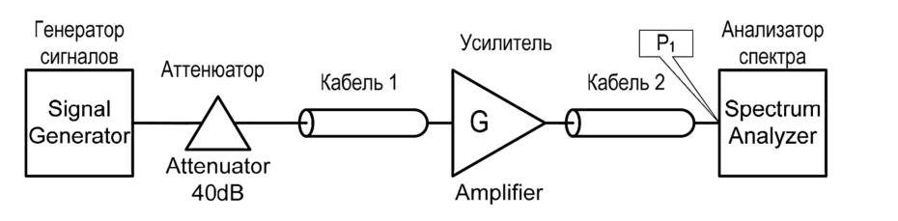
Рисунок 1 – Схема измерения мощности на выходе усилителя
Для калибровки исключим усилитель и соединим кабели переходником SMA(f)–SMA(f), как показано на рисунке 2. При той же частотной сетке и неизменных настройках анализатора измерим опорный уровень $P_{кал}$.
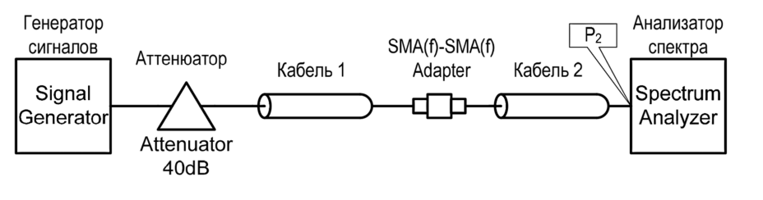
Рисунок 2 – Схема калибровки измерительного тракта
Коэффициент усиления рассчитывается как разность уровней с усилителем и без него:
$$K_{p}(f)=P_{ус}(f)-P_{кал}(f), дБ.$$
На основании рассчитанных значений построим частотную зависимость $K_{p}(f)$.
Таблица 1 – Измерение коэффициента усиления
$f$, МГц | $P_{ус}$, дБм | $P_{кал}$, дБм | $K_{p}$, дБ

ГРАФИК
Рисунок 3 – Измеренная амплитудно-частотная характеристика усилителя
Выводы о необходимости проведения калибровочных измерений:
1.3. Измерение развязки усилителя
Для измерения обратной передачи поменяем местами подключение входного и выходного ВЧ-портов усилителя: генератор подключим к OUT, анализатор спектра к IN. Усилитель оставим включённым, а мощность обратного сигнала выберем достаточно малой. В тех же частотных точках измерим $P_{обр}$ и выполним калибровку обратного тракта без усилителя $P_{обркал}$.
$$S_{12}\left(f\right)= P_{обр}\left(f\right)- P_{обркал}(f), дБ.$$

Таблица 2 – Измерение обратной передачи
$f$, МГц | $P_{обр}$, дБм | $P_{обркал}$, дБм | $S_{12}$, дБ

ГРАФИК
Рисунок 4 – Частотная зависимость обратной передачи $S_{12}$
По результатам измерений оценим степень развязки входа и выхода усилителя, а также влияние частоты на обратное прохождение сигнала:
2. Измерение коэффициента шума
При выбранных ранее частотах и настройках анализатора сначала измерим его собственный шумовой уровень PАС. Затем соберём схему на рисунке 5: вход усилителя нагрузим на согласованное сопротивление 50 Ом, выход подключим к анализатору через кабель 2.
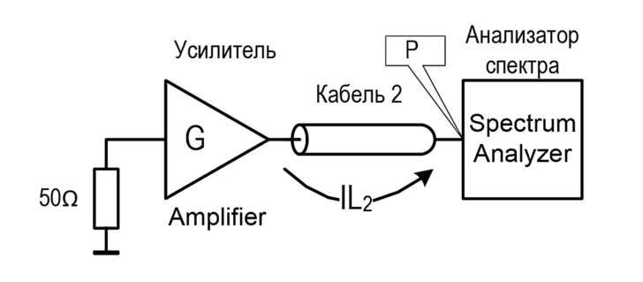
Рисунок 5 – Схема измерения уровня шума усилителя
На каждой частоте зафиксируем мощность шума P в полосе RBW и убедимся, что она заметно выше собственного шума анализатора. При необходимости скорректируем входную аттенюацию, RBW, предусиление и режим усреднения, указав применённые настройки.
Коэффициент шума определим по усилению из первого раздела и затуханию выходного кабеля IL₂:
NF(f) = P + IL₂ − [−174 + 10·lg(RBW) + Kₚ(f)], дБ.
В формуле RBW задаётся в герцах, а IL₂ - положительные потери выходного кабеля в дБ. При необходимости отдельно учтём калибровку шумовой полосы анализатора.
Таблица 3 – Результаты измерения коэффициента шума
f, МГц | RBW, Гц | PАС, дБм | P, дБм | NF, дБ

ГРАФИК
Рисунок 6 – Частотная зависимость коэффициента шума NF
После построения графика сравним собственные шумы усилителя и анализатора и определим, как изменяется NF в рабочей полосе частот.
3. Измерение точки децибельной компрессии P1dB
3.1. Калибровка выходного тракта
На генераторе установим мощность +10 дБм и соберём схему калибровки с аттенюаторами 20 и 10 дБ и кабелями 1, 2 (рисунок 7). Для каждой ранее выбранной частоты измерим уровень P₁.
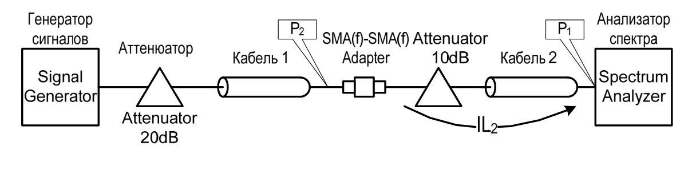
Рисунок 7 – Калибровка с выходным аттенюатором и кабелем
Затем исключим аттенюатор 10 дБ и кабель 2, подключив оставшийся тракт к анализатору (рисунок 8). Измерим уровень P₂ и вычислим положительные потери выходного тракта:
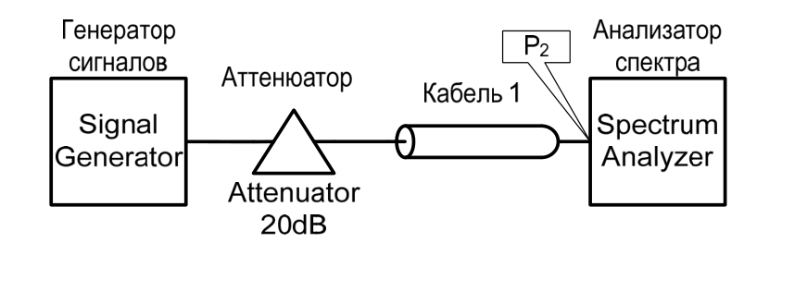
Рисунок 8 – Калибровка без выходного аттенюатора и кабеля
IL₂(f) = P₂(f) − P₁(f), дБ.
3.2. Измерение амплитудной характеристики
Вернём выходной аттенюатор и кабель 2, вместо переходника установим усилитель (рисунок 9). На выбранной частоте будем постепенно изменять мощность генератора от −10 до +20 дБм, контролируя допустимую мощность на входах усилителя и анализатора. Для каждого уровня запишем показание анализатора P₃.
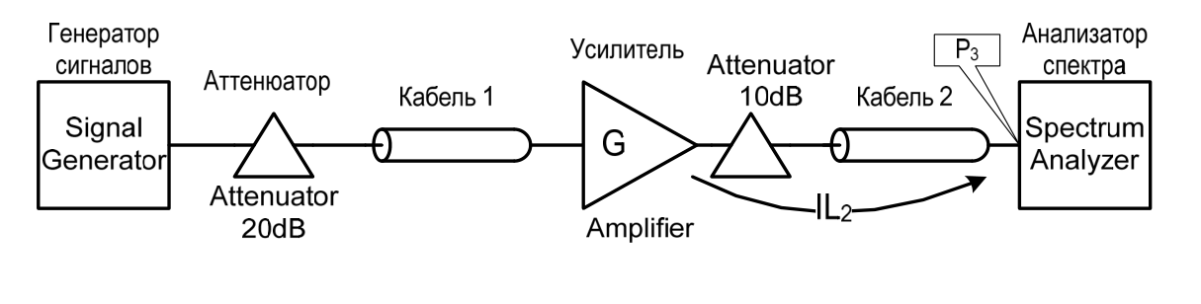
Рисунок 9 – Схема измерения точки децибельной компрессии
С учётом калибровки рассчитаем мощности на входе и на выходе усилителя:
Pвх = P₂ + (Pген − 10 дБм), дБм; Pвых = P₃ + IL₂, дБм.
Здесь P₂ калибровочное показание для генератора +10 дБм. Положительные потери IL₂ прибавляются к уровню P₃; в тексте методички на стр. 46 для этого места приведён обратный знак.
По полученным данным построим зависимость Pвых(Pвх) для каждой частоты. В области малых сигналов проведём линейную аппроксимацию Pвых,лин = Pвх + Kₚ₀. Точку компрессии определим при отклонении измеренной характеристики от линейной на 1 дБ:
Pвых,лин − Pвых = 1 дБ.
Таблица 4 – Измерение амплитудной характеристики (для каждой частоты)
f, МГц | Pген, дБм | P₃, дБм | Pвых, дБм

ГРАФИК
Рисунок 10 – Амплитудная характеристика усилителя и определение P1dB
По графикам определим IP1dB и OP1dB и построим их зависимость от частоты. Запишем полученные значения: IP1dB = ______ дБм; OP1dB = ______ дБм (при f = ______ МГц).
ГРАФИК
Рисунок 11 – Частотная зависимость выходной точки компрессии OP1dB
Проанализируем изменение точки компрессии с частотой и выделим область малосигнальной работы усилителя.
4. Измерение точки интермодуляции третьего порядка IP3
4.1. Калибровка выходного тракта
Установим на генераторе +10 дБм и соберём схему с выходным аттенюатором 6 дБ и кабелем 3 (рисунок 12). Зафиксируем уровень P₁ для выбранных частот.
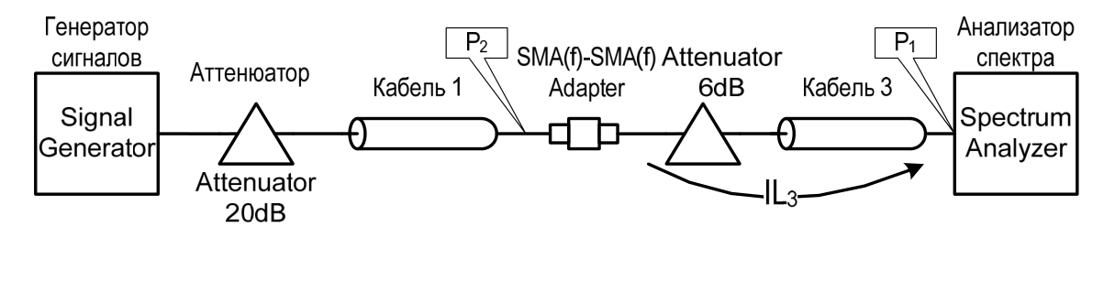
Рисунок 12 – Калибровочное измерение с выходным трактом
Удалим аттенюатор 6 дБ с кабелем 3 и измерим уровень P₂ при неизменных настройках (рисунок 13). Определим потери выходного тракта:
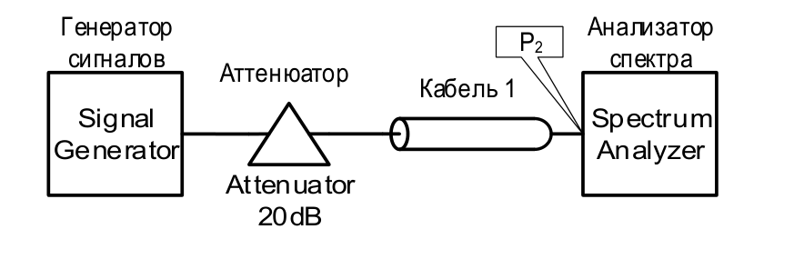
Рисунок 13 – Калибровочное измерение без выходного тракта
IL₃(f) = P₂(f) − P₁(f), дБ.
4.2. Измерение двухтонового сигнала
Соберём схему по рисунку 14, используя два генератора, входные аттенюаторы 20 дБ, сумматор мощности, аттенюатор 10 дБ, исследуемый усилитель и выходной аттенюатор 6 дБ. Установим разность частот между тонами 1 МГц и выровняем мощности основных тонов.
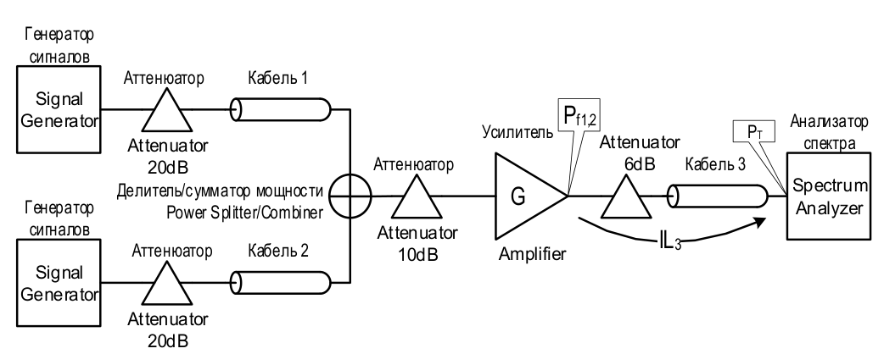
Рисунок 14 – Схема измерения интермодуляционных искажений третьего порядка
Для каждой центральной частоты изменим уровень основного тона в диапазоне от P1dB − 20 дБ до P1dB − 6 дБ. На анализаторе измерим мощности основных тонов PТ и продуктов третьего порядка PIM3 на частотах:
fIM3,1 = 2f₁ − f₂; fIM3,2 = 2f₂ − f₁.
По результатам измерений определим разность уровней IMD₃ и точки пересечения по выходу и входу:
IMD₃ = PТ − PIM3, дБ; OIP₃ = (PТ + IL₃) + IMD₃/2, дБм.
IIP₃ = OIP₃ − Kₚ, дБм.
Вычислим IP3 по обоим боковым продуктам IM3 и сравним полученные значения. При изменении мощности проверим характерные наклоны зависимостей: 1 дБ/дБ для основных тонов и 3 дБ/дБ для продуктов третьего порядка.
Таблица 5 – Результаты двухтоновых измерений (для каждого уровня)
f₀, МГц | PТ, дБм | PIM3 лев., дБм | PIM3 прав., дБм | OIP₃, дБм

ГРАФИК
Рисунок 15 – Зависимость уровней основных тонов и продуктов IM3 от мощности
4.3. Оценка нелинейности измерительного тракта
Исключим усилитель и подадим два тона непосредственно на анализатор по схеме рисунка 16 при максимально использованной мощности каждого тона. Сравним собственные интермодуляционные продукты тракта с продуктами усилителя. При необходимости увеличим выходную аттенюацию и повторим измерение.
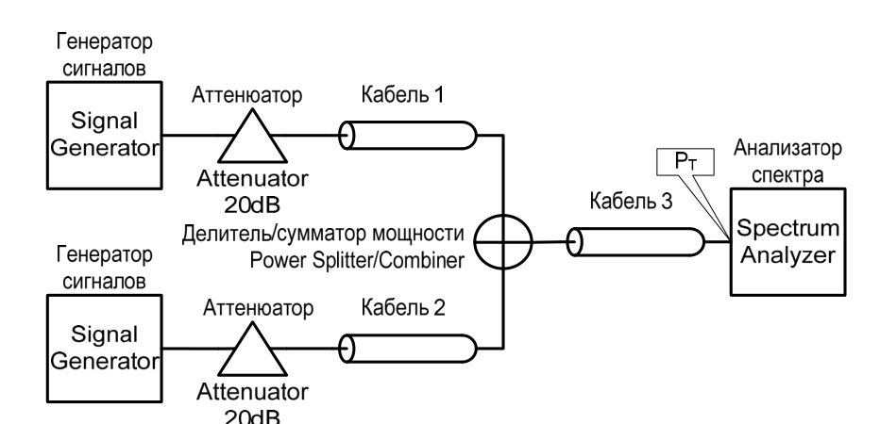
Рисунок 16 – Схема оценки собственных интермодуляционных искажений тракта
По вычисленным значениям построим зависимость OIP3(f) и оценим изменение линейности усилителя с частотой.
ГРАФИК
Рисунок 17 – Частотная зависимость выходной точки интермодуляции OIP3
5. Дополнительное измерение коэффициентов отражения
В целях лабораторной работы предусмотрены измерения входного и выходного коэффициентов отражения усилителя, однако отдельного экспериментального пункта для них в разделе 3.3 методички нет. Если измерение будет проводиться по указанию преподавателя, применим направленный ответвитель и калибровку по разомкнутому выходу, как в лабораторной работе №2. При измерении S₁₁ выход усилителя нагрузим на 50 Ом, а при измерении S₂₂ согласуем вход.
S₁₁ = 20·lg|Γвх|; S₂₂ = 20·lg|Γвых|.
Результаты обработки и выводы по коэффициентам отражения добавим после проведения соответствующих измерений.

